Конвертирование данных

Конвертируемые данные

Конвертируются следующие данные:

1 | Учреждения
2 | Настройка плана счетов
3 | Должности
4 | Подразделения
5 | Физлица и сотрудники
6 | Группы сотрудников
7 | Группы корреспондентов
8 | Корреспонденты
9 | Банки
10 | Казначейства
11 | Счета
12 | Единицы измерения
13 | Группы активов
14 | Номенклатура
15 | Основные средства
16 | Виды характеристик ОС
17 | Значения характеристик ОС
18 | Главы по БК
19 | КБК
20 | Договора
21 | ТМЦ
22 | Счета-фактуры
23 | Кредиты
24 | Виды документов
25 | Бюджеты
26 | Уведомление по расчетам между бюджетами(69н)
27 | Фактическое финансирование по месяцам
28 | Ассигнования
29 | Лимиты
30 | Шаблоны указания НДС
31 | ЗКР
32 | ПП
33 | ПКО
34 | РКО
35 | Перечень недостающих счетов
36 | Остатки
37 | Проводки
38 | Утвержденные бюджетные назначения для 127 формы(Доходы)

Все документы, за исключением некоторых, конвертируются в документ «Прочие операции» с указанием вида исходного документа», комментария к документу (назначение платежа), проводки. Переносятся документы (обороты) только за текущий год. Сведения за прошлый период переносятся как входящие остатки на 1 января.

Условия для конвертирования данных

- Рабочая база ПК Смета-КС должна быть развернута на MS SQL-сервере со схемой сопоставления Collation Cyrillic_General_CI_AS.
- Рабочая база ПК Смета-КС должна быть подготовлена к конвертированию данных в ПК Смета-Смарт:

- Учет в ПК Смета-КС должен быть с использованием план счетов, утвержденного приказом Минфина РФ от 1 декабря 2010 г. N 157н.
- Если есть счета из старого плана счетов (старой инструкции), на которых есть остатки и обороты, то остатки и обороты следует перенести на счета в соответствии с актуальным приказом. При конвертировании остатки и проводки со «старыми» счетами переноситься не будут.
- Нефинансовые активы должны относиться к правильным счетам. Недопустимо, чтобы средства или материальные активы «сидели» на счетах 101.04, 105.06 и т.д.
- Желательно, чтобы в режиме «Оперативные остатки» ПК «Смета-КС» остатки по счетам не содержали «минусы».
- В базе ПК «Смета-КС» должна быть выполнена операция «Закрытие года».

Базы ПК Смета-КС и ПК Смета-Смарт должны располагаться на одном сервере. Порядок установка ПК Смета-Смарт указан ниже.

Запуск конвертера

На рабочем столе Windows запустите ярлык Keysystems.Converter. Откроется окно «Конфигурация», в котором выберите опцию «Новая конфигурация». Для продолжения действий нажмите кнопку «Вперед».

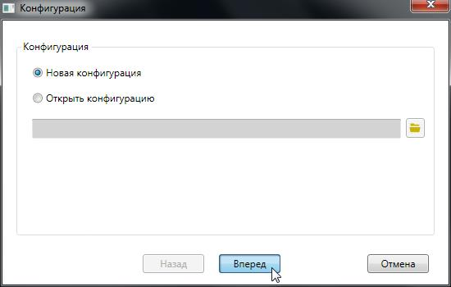

Укажите настройки соединения:
- Имя SQL-сервера, на котором находится ПК «Смета-СМАРТ»
- Учетные данные пользователя, имеющего права доступа к БД «Смета-СМАРТ»
- Имя рабочей базы данных ПК «Смета-СМАРТ»
- Имя временной базы данных конвертора

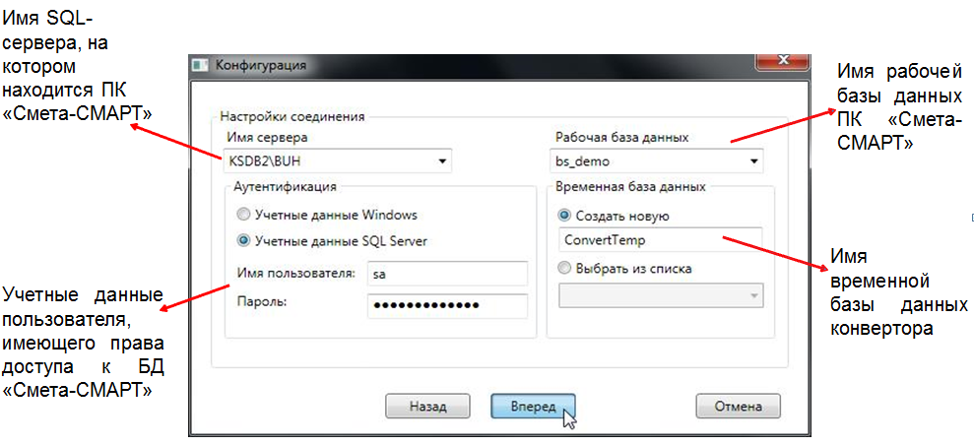

Для продолжения действий нажмите кнопку «Вперед».

Если параметры соединения заданы корректно, то появится окно «План выполнения конвертации», который состоит из двух взаимосвязанных частей. Каждая часть имеет свою панель инструментов. В левой части добавляются Пункты плана. В правой части пунктам плана определяются Действия плана.

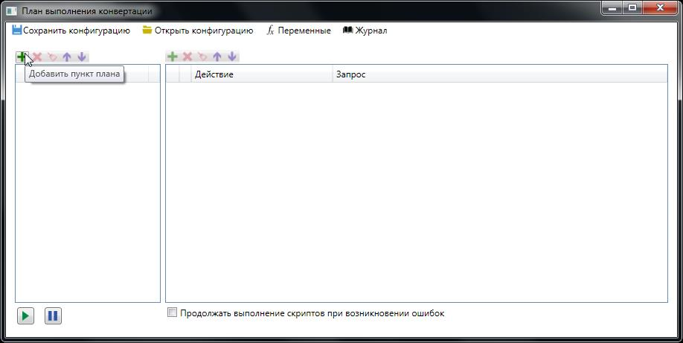

Укажите имя базы данных ПК «Смета-КС», из которой будут переносится данные. Для этого в меню окна плана конвертации выберите пункт Переменные.

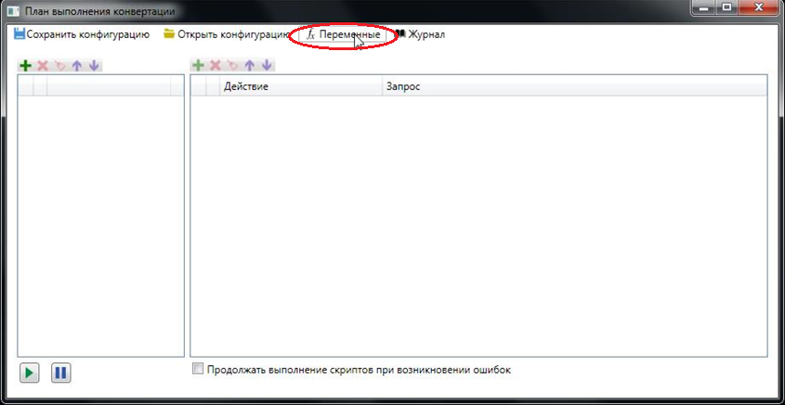

Появится окно редактирования переменных. В нем будут указаны 2 переменные, которые обозначают имя временной и рабочей базы данных соответственно. Эти переменные создаются автоматически при настройке пользователем подключения к SQL-серверу, на котором находится ПК «Смета-СМАРТ». Данные переменные используются в скриптах конвертации.

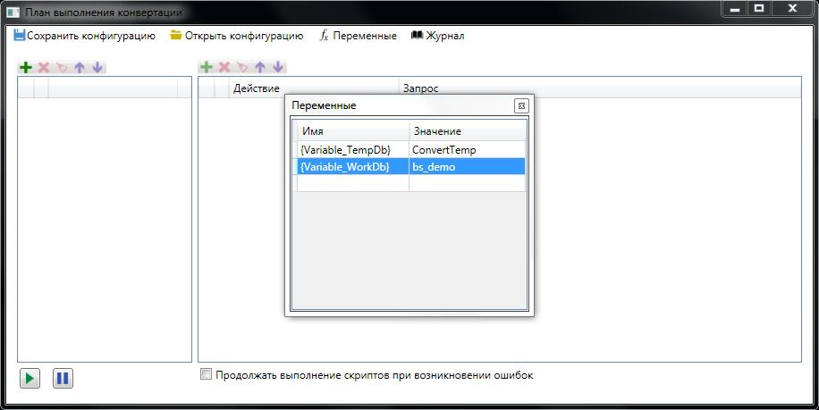

Дважды щелкните на пустой строке в колонке «Имя» и введите имя новой переменной – {Variable_SmetaDb} . Имя переменной обязательно должно быть указано в фигурных скобках. В колонке «Значение» укажите имя базы данных ПК «Сметы-КС». Закройте окно редактирования переменных.

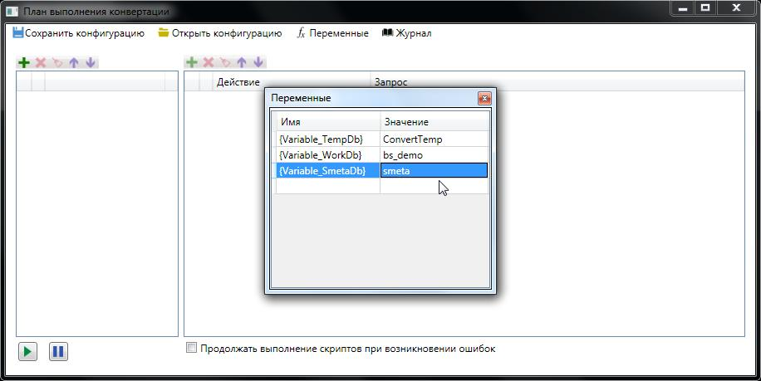

Теперь программа готова к работе.

Предварительная проверка

Перед переносом данных необходимо убедиться, что в ПК Смета-КС не осталось остатков на начало года и оборотов в течении года со старыми счетами и проверить, что в ПК Смета-Смарт есть все необходимые забалансовые счета.

Для этого с помощью конвертера нужно выполнить проверку.

В программе Конвертер создадим план. Для этого в левой части окна Плана конвертации по соответствующей кнопке добавьте пункт плана, например, Пункт 1. В правой части окна нажмите кнопку «Добавить действие» и выберите пункт Добавить скрипт.

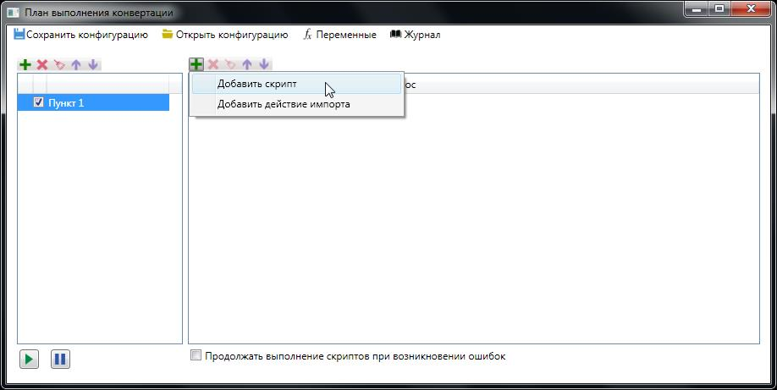
В результате откроется окно выбора, при помощи которого необходимо выбрать в папке «Переход на с ПК Смета-КС на ПК Смета-Смарт\INSTALL\Converter\scripts\Проверки до конвертирования» файл «01 Перечень недостающих счетов.sql». Выделите файл и нажмите кнопку «Открыть».

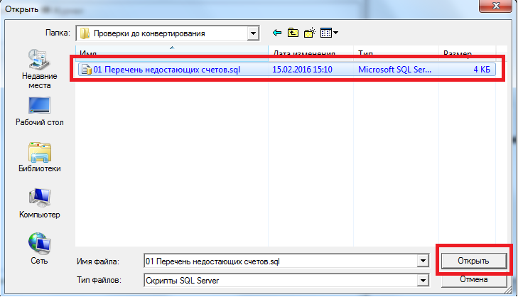

Выбранный файл отобразится в левой части конвертера.
Нажмите кнопку «Начать выполнение плана» .
После успешного выполнения напротив выбранного файла отобразится зеленая галочка

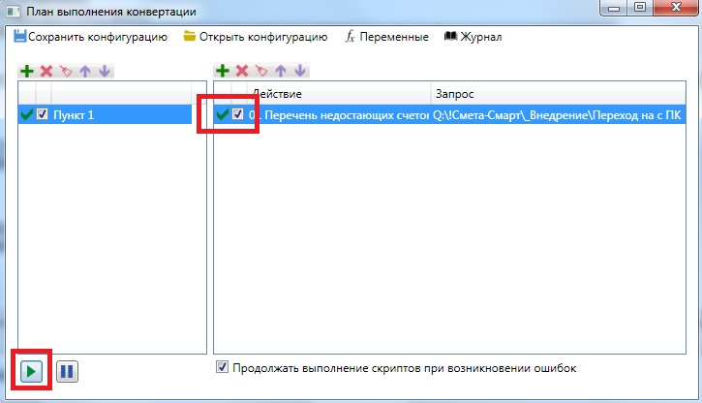

Для того, чтобы увидеть результат проверки, нажмите кнопку «Журнал». Откроется таблица с сообщениями». В колонке «Число строк» кликните по цифре. Откроется таблица с результатом проверки.

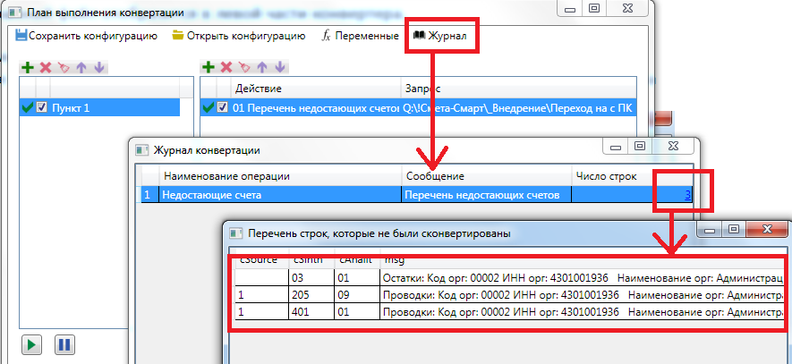

В данном примере замечания означают следующее:
В плане счетов ПК Смета-Смарт нет счетов 03.01, 1.205.09 и 1.401.01. В ПК Смета-Смарт счет 03.01 есть в остатках на начало года, а счета 1.205.09 и 1.401.01 – в проводках за текущий год.

Счетов 1.205.09 и 1.401.01 в плане счетов быть не должно. В данном случае необходимо в ПК Смета-КС исправить проводки.

В ПК Смета-Смарт нужно открыть план счетов и при необходимости добавить отсутствующий забалансовый счет 03.01.
Возможно, что в ПК Смета-Смарт есть счет 1.03.01. В этом случае можно проигнорировать это замечание и после конвертации вручную добавить входящие остатки по этому счету, если их мало. Либо можно в плане счетов ПК Смета-Смарт объединить счета 03.01 со счетом 1.03.01 и остальными этой группы.

Добавление объединение счетов в ПК Смета-Смарт смотрите в инструкции «Работа с планом счетов».

После исправления данных в ПК Смета-КС необходимо повторно выполнить процедуру проверки.

Если не выполнить исправления счетов, то при конвертации остатки и проводки с отсутствующими счетами не перенесутся.

Перенос данных

В открытом конверторе в левом разделе нажмите кнопку «Добавить пункт плана». В правом разделе нажмите кнопку «Добавить действие» и выберите пункт «Добавить скрипт».

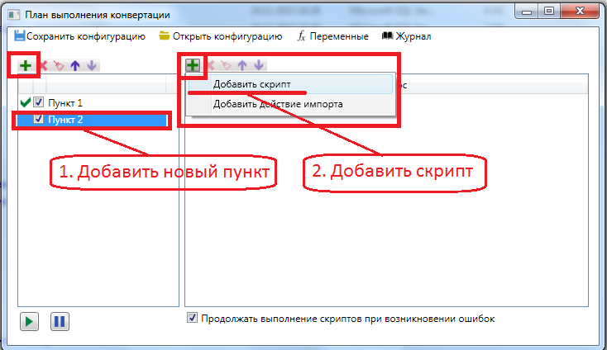

В результате откроется окно выбора, при помощи которого находимо в папке «Переход на с ПК Смета-КС на ПК Смета-Смарт\INSTALL\Converter\scripts\Перенос данных 1-1» отметить все файлы. Это можно сделать быстро с помощью комбинации клавиш Ctrl+A. После выделения всех файлов нажмите кнопку «Открыть».

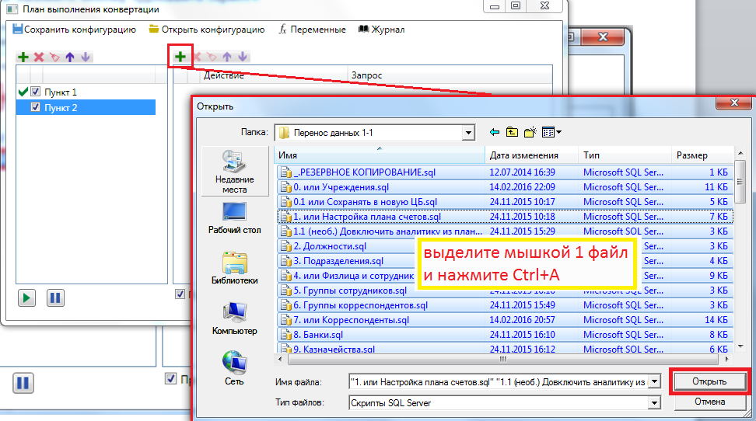

Выбранные SQL-скрипты попадут в Пункт 2 плана конвертации.
Убедитесь, что выбранные скрипты конвертации упорядочены по порядковому номеру!
Для запуска выполнения плана нажимаем кнопку «Начать выполнение плана».

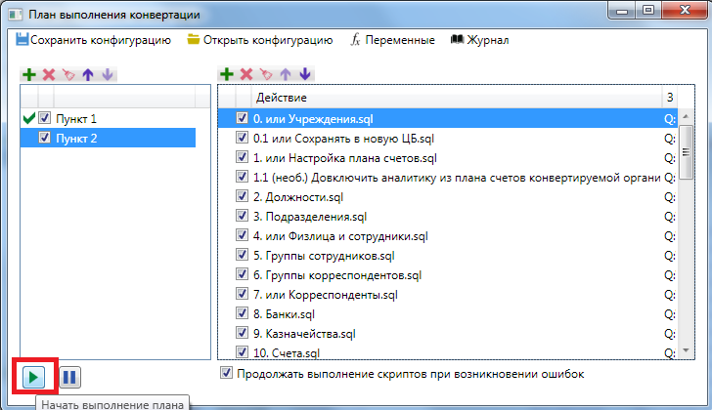

По завершении выполнения «Плана конвертации» автоматически создаются резервные копии базы данных ПК Смета-Смарт и вспомогательная база данных.

После выполнения Плана конвертации можно увидеть объем перенесенных данных. Для этого можно просмотреть Журнал конвертации. Для его просмотра в меню плана конвертации выбираем пункт «Журнал».

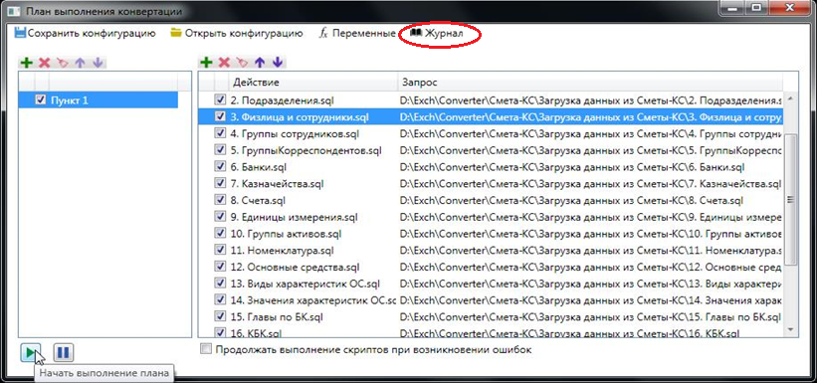

В журнале отражается информация о перенесенных данных.
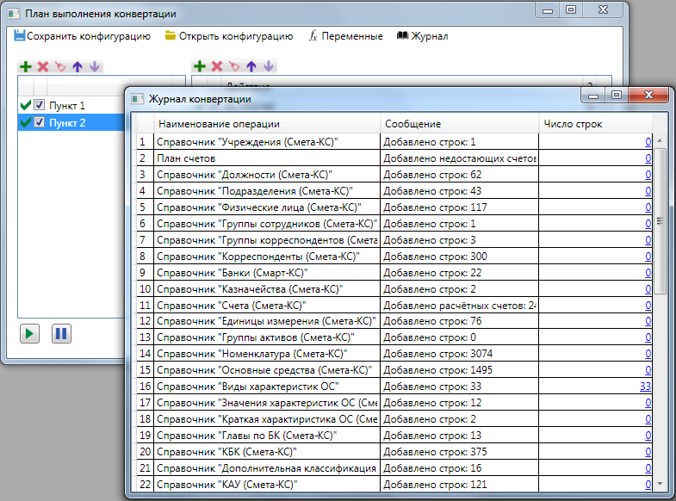

В колонке «Число строк» можно увидеть количество недобавленных строк справочников. Если кликнуть по цифре, то можно увидеть расширенную информацию.

